|  |
| --- |
|  |

**Asso., Citoyen..**

Qui rempli le questionnaire ?

Individu Nom….

et/ou… remplissage collectif… …………………………………………………………………………………

|  |
| --- |
| *Pré-*Guide d’estimation et d’amélioration  de la gestion du risque majeur  NATECH inondation  > Résilience aux NATECH (i) |

Version en test sur la presqu’île d’Ambès (juillet 2017 – décembre 2018) > version 1.0

Auteurs :

Eric Piatyszek1

Alicja Tardy1

Michel Lesbats2

Damien Lamalle2

Ana Maria Cruz3

1 Ecole Supérieure des Mines de Saint-Etienne France

2 IUT département HSE, Université de Bordeaux, Bordeaux, France

3 Disaster Prevention Research Institute, Kyoto University, Kyoto, Japan.

Rapport final et complet de recherches RDT/Resto -Terrin à cette adresse : <https://www.dropbox.com/s/m7nkv2wxka29gyz/Rapport_final_Resto%20Terrin_V7.docx?dl=0>

**1>Problématique et méthodologie du questionnement**

Communication orale > Estimation et amélioration de la résilience d’un territoire aux risques NATECH issus d’une inondation.

Michel LESBATS 1, Eric PIATYSZEK 2, Alicja TARDY 2, Damien LAMALLE 1, Ana Maria CRUZ 3

1) IUT Département HSE, Université de Bordeaux, Bordeaux, France

2) Institut Henri Fayol, Département GEO, École Nationale Supérieure des Mines de Saint-Étienne/ IMT, UMR 5600, Saint-Étienne, France

3) Disaster Prevention Research Institute, Kyoto University, Kyoto, Japan

Résumé… Une définition de la résilience du territoire aux NATECH-inondations est proposée à partir d’un audit de l’enchaînement d’événements constituant le processus de danger NATECH et de leurs gestions à partir des politiques publiques sur le territoire. Après une définition, une typologie des modalités de la résilience territoriale est proposée: la résilience est un processus qui se déroule dans le temps, elle s’organise dans des espaces différents du territoire en fonction de l’intensité du phénomène dangereux inondation, elle prend des formes différentes et peut même changer de nature en fonction des différentes phases temporelles lors de la crise. Cette modélisation systémique de la résilience aboutit à une démarche d’estimation puis d’amélioration de la résilience territoriale proposée aux parties prenantes. Une méthodologie de questionnement est proposée pour 5 scénarii d’inondation initiateurs du NATECH, les acteurs « individuels » du territoire (collectivités, services techniques d’aides aux collectivités, industriels, citoyens), répondent à une série de questions et proposent des améliorations qui les concernent. Les réponses aux questionnaires sont ensuite synthétisées par « partie prenante » et une structure de concertation (ex SPPPI) fait la synthèse du niveau de résilience du territoire à partir des acteurs de terrain qui y ont (ou non) répondu. Des grands principes et des solutions concrètes sont alors décidés puis mises en œuvre.

# introduction

Le modèle de résilience territoriale vis à vis d’événements NATECH (accidents technologiques ayant pour cause un aléa naturel) et le guide pour la tester et l’améliorer constituent des objectifs du programme de recherches [RESTO-TERRIN, 2016]. Notre travail, après la modélisation systémique d’événements NATECH- inondation [LESBATS et col., 2014] propose une définition de la résilience territoriale vis à vis du NATECH, les critères pertinents pour l’étudier et ses modalités de mise en œuvre. Un outil d’audit est ensuite proposé il a pour objectif d’améliorer la résilience d’un territoire en s’appuyant sur les parties prenantes qui le constituent. L’outil présenté ici peut alors aider le territoire et ses acteurs à « rebondir » lorsqu’un événement NATECH se produit.Ce travail est mené au sein du Secrétariat Permanent pour la Prévention des Pollutions et risques Industriels (SPPPI) de la presqu’île d’Ambès ou se concertent 4 parties prenantes principales (Entreprises, Associations, Collectivités et Experts).

## 1.1 Le processus de danger NATECH (i)

Dans le cadre d’une étude de risque majeur et en appliquant l’analogie issue de la physique, la résilience est exclusivement une propriété de résistance aux chocs issus de systèmes naturels et/ou technologiques. Etudier les risques NATECH revient à identifier les facteurs qui produisent le phénomène dangereux naturel afin d'en tester l'effet sur les systèmes technologiques puis sur les populations humaines, les écosystèmes et l’économie. Cet effet s’évalue sur les systèmes potentiellement impactés (dits systèmes cibles) en associant l’intensité du phénomène dangereux et la vulnérabilité des enjeux. L'intensité du phénomène dangereux d'origine naturelle (tsunami/inondations, tremblement de terre, glissement de terrain, éruption volcanique...) peut être assimilé au choc. L'installation industrielle, la population humaine et la nature sont les systèmes impactés qui subissent le choc en y résistent plus ou moins bien.Si l’on considère que la résilience est un processus[1] de résistance et de rétablissement des systèmes impactés, (industriel, population et écosystème) alors le processus de danger à étudier est un tri processeur ou une double conjonction d’aléa et d’enjeux: Système source « la nature » > Système cible « la technologie ». La cible du premier processus de danger se transforme en nouveau système source de danger et le phénomène dangereux qui en est issu provoque en cascade des effets sur de nouvelles cibles > installations, populations et /écosystèmes (Figure 1).

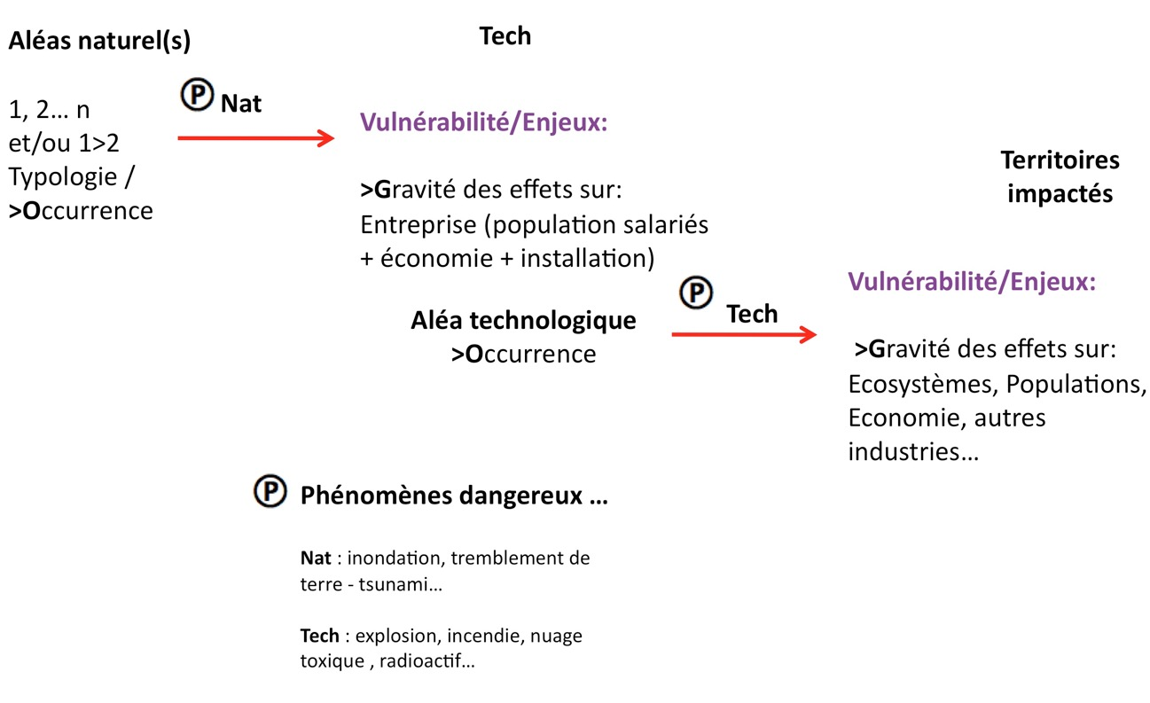

*Figure 1: Le (bi)processus de danger NATECH*

## 1.2 La résilience comme le facteur de maîtrise du processus de danger NATECH

La typologie des critères et des modalités de résilience au NATECH inondation peut être extraite du processus de danger NATECH tel que présenté ci-dessus. La résilience territoriale aux chocs s’organise et se construit dans trois secteurs principaux: au niveau des systèmes sources (domaine des aléas et de production des phénomènes dangereux), au niveau des systèmes cibles (domaine des enjeux à protéger) et au niveau des environnements plus macroscopiques qui les englobent. Les acteurs/parties prenantes impliqués sont des acteurs de source (nature, industrie), de cible (population, écosystèmes, activités humaines) et des acteurs plus macroscopiques (DREAL, DDT, Préfecture, SPC, CEREMA…). Trois niveaux minima de gestion des événements NATECH sont impliqués: l’Etat, la Métropole, la Commune. Quelles que soient les situations envisagées ci-dessus, nous avons montré que *3 zones de fragilité* du processus de danger NATECH pouvaient être définies et devaient faire l’objet d’une attention particulière afin d’accentuer la résilience du territoire : améliorer la prévision de l’aléa naturel et du phénomène dangereux inondation, améliorer les coordinations entre dispositifs issus des politiques publiques dimensionnées à partir de ce phénomène dangereux et entre les parties prenantes qui œuvrent en matière de gouvernance de la sécurité du territoire, et améliorer la résilience du « système central » d’une étude NATECH: l’entreprise. On peut ainsi diminuer sa vulnérabilité en améliorant 2 dispositifs: la sensibilité de l’étude de danger au phénomène dangereux naturel et l’efficience du Plan d’Opération Interne nommé POI-NATECH correspondant qui en découle [Piatyszek et coll., 2016].

# 1.3 Définition et critères de modélisation systémique de la résilience territoriale

# - Vers une définition de la résilience et de ses modalités

Les concepts de risque comme celui de résilience ne peuvent pas être définis simplement par un adjectif. Dire qu’un risque est « majeur » ne nous renseigne pas sur la définition du mot « risque » et il en est de même pour la résilience. Lorsque l’on dit « résilience par rétablissement » p.ex., on exprime que le « rétablissement » est une des modalités de la résilience. Le fait d'ajouter « rétablissement » ne nous définit en rien « la résilience » elle-même.

Le terme « résilience » vient du mot latin « resilio » qui veut dire « rebond ». Notre modélisation des processus de danger « NATECH » nous permet de proposer une définition s’appuyant sur l’hypothèse que la résilience est un processus et les parties prenantes d’un territoire en sont des processeurs. La résilience maintient alors l’intégrité structurale et fonctionnelle du territoire tapissés de processus de dangers maîtrisés. Le choc induit par le phénomène naturel provoque son évolution dans le temps et dans l’espace, et l’enrichit à condition que le territoire ne bascule pas « au-delà » de sa capacité à résister et ne « bifurque » pas dans le chaos qui le dissout ! C’est le processus de régulation macroscopique d’une déstabilisation de la maîtrise du processus de danger NATECH par un choc.

Si l'on veut modéliser la résilience qui émerge de la complexité des territoires il faut, pour être cohérent avec la modélisation des situations de danger dont elle est une propriété, utiliser les mêmes modèles et critères que ceux qui sont utilisés pour étudier le risque NATECH [LESBATS, 2012]: la systémique et ses critères de modélisation fonctionnelle [LE MOIGNE, édit.2006].

## - La résilience est un processus défini par 4 critères

La Figure 2 présente les concepts permettant de modéliser le processus de résilience qui maîtrise le processus de danger Nat/Tech sur un territoire. La modélisation systémique est appuyée sur les notions de processus: modélisation fonctionnelle de l'activité d'un processeur de Temps noté T, d’Espace noté E, de Nature noté N et de Forme noté F.

Pour décrire la résilience il faut construire une matrice à 4 composantes/entrées: Forme de résilience (F), Temps et résilience (T), Espace et résilience (E) et Nature (N) de résilience. Ces 4 composantes d’entrée sont les critères qui la définissent.

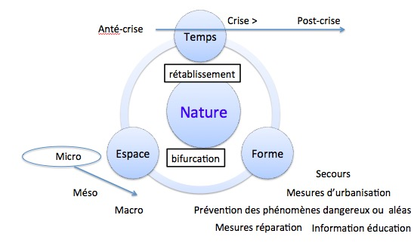

*Figure 2: Les quatre processeurs de résilience - Temps, Espace, Forme, Nature.*

Les 4 critères qui définissent la résilience comme un processus, sont eux-mêmes complexes puisqu’ils sont composés de plusieurs modalités:

Critère 1 > Forme de résilience. Il s’agit des modalités d’actions de maîtrise du processus de danger NATECH (prévention d'aléas, protection contre les effets, urbanisation et éloignement des phénomènes dangereux, organisation des secours d'un processus de danger NATECH, restauration, assurance et efficience des politiques publiques dans ces domaines.

Critère 2 > Temps de mise en œuvre de la résilience. Nous définissons: l’ante crise qui correspond à la période de prévention et de préparation de la crise. Puis, si la crise survient il faut organiser les secours enfin se met en place le retour à la « normale », la post crise. Les réponses à apporter doivent êtres graduées, elles dépendent de l’intensité du phénomène dangereux naturel qui détermineront les scénarios limites sur lesquels travailler.

Critère 3 > Espace d’exercice de la résilience.  Les modalités sont ici plus complexes à définir puisqu’elles relèvent de 5 (à 7) niveaux d'appréhension spatiale des problèmes de résilience: niveau national (et transnational), niveau régional, niveau communal (et intercommunal), niveau local et niveau individuel (l’acteur /ex. l’entreprise x). L’espace principal d’impact de l’inondation, d’analyses et d’actions pris en compte dans ce projet est le « territoire » qui est dans notre cas est principalement composé du niveau local individuel (chaque acteur individuel appartient à une partie prenante), du niveau communal et métropolitain (parties prenantes du territoire coordonnées par le SPPPI ou toute autre structure de concertation). La question qui se pose est: comment mieux coordonner ces niveaux par type d’acteur (coordination intra) et inter acteurs (coordination inter) afin d’assurer des actions de gestion organisationnelle et ou de gouvernance amenant les bonnes décisions (et leurs préparations) en matière de risque majeurs ?

Critère 4 > Nature de la résilience. Indépendamment des capacités de l’organisation spécifique d’un territoire et de ses acteurs, la résilience se construit selon deux modalités: la résilience routinière qui est une régulation dimensionnée du territoire (incident, accident, catastrophe annoncés) et une résilience après bifurcation qui engendre le chaos, une « catastrophe in – envisagée », non dimensionnée pouvant aboutir à un désastre. Des observations de situations réelles et le REX permettent d’affirmer que lorsque ces évènements exceptionnels et  in envisagés se produisent, ils font passer les sociétés de l'apathie (tout va bien on est protégé), relevant de la résilience routinière, à l’empathie (solidarité entre les partie prenante, hommages) en basculant vers la résilience d’auto organisation intelligente de l’ensemble du dispositif . Ces modalités sont, pour chaque critère, approfondies au chapitre suivant.

# 1.4 Réflexions sur les 4 critères de résilience et leurs modalités

## - Les Temps de la résilience

La notion de temps associée à celle de résilience peut être abordée de deux manières.

### Résilience et les temps de la crise

Tout processus de résilience, comme le processus de danger à partir duquel il est issu, se déroule dans le temps: toutes les modalités de résilience doivent être maintenues dans le temps et sur l’espace du territoire sur laquelle elles s’appliquent. La résilience se construit avant la crise - *résilience d’ante crise*, s’éprouve durant la crise et permet le rétablissement du territoire après la crise – *résilience de post crise*. Cette dernière permet alors de rebondir, à partir du retour d’expérience; c’est à dire à partir d’une estimation de l’écart entre la résilience prévue et la résilience réelle.

### Dynamique de la résilience

En fonction de la géographie du territoire de l’intensité du phénomène dangereux et de l’évolution de la situation dans le temps, nous pouvons définir plusieurs aspects de la résilience: immédiate, différée et différée à long terme.

- Le choc se produit mais l'aléa naturel induit un phénomène dangereux qui reste cantonné dans les limites naturelles et ne produit pas d'effets néfastes sur les enjeux - par exemple une crue de la Garonne qui ne déborde pas, un tsunami qui reste en mer et dont l'intensité du phénomène dangereux relativement faible n’induit pas le débordement vers l’urbanisation et les usines. Le système de prévention de l'inondation (phénomène dangereux) mis en place est efficace, compte tenu des moyens de mitigation (barrières/digues) mis en œuvre. Dit autrement la mitigation calculée, la prévention de l’inondation, est efficiente. Dans ce cas *la résilience calculée*, la résistance aux chocs, est efficace et le choc est absorbé par les dispositifs de prévention de l'inondation par mitigation et, en conséquence, l'inondation n'a pas lieu: c’est *la résilience immédiate ou résilience de prévention immédiate.*

- Le choc se produit et l'intensité du phénomène dangereux est telle que l'inondation provoque des effets sur le territoire. Le dispositif de prévention de l'inondation (les digues p.ex.) n'est pas efficace à 100 %. Les conséquences doivent être analysées et les zones de vulnérabilité des territoires doivent donc être identifiées et cartographiées. La mitigation n'est plus efficace, l'étude de danger de la digue n'a pas été faite, la digue n'a pas été entretenue. Dans ce cas, la résilience immédiate est un phénomène régulateur qui maintient l’intégrité du territoire. Les secours et les assurances prennent le relais et les mécanismes de dédommagement par l’assurance doivent être activés. Cette *résilience différée* s’appuie sur la réparation des effets dus à la vulnérabilité des enjeux.

- Enfin dernière situation… le choc se produit mais son dimensionnement a été sous-estimé dès lors tout le dispositif de prévention de gestion du risque NATECH est obsolète: l'aléa a été mal dimensionné (son occurrence) et/ou l’intensité phénomène dangereux résultant, l’inondation/tsunami est jugé exceptionnel au niveau de l'ensemble des territoires. Les dispositifs de secours habituels, la sécurité des réseaux vitaux sont dépassés, de nombreux autres territoires et leurs usines sont touchés à leur tour par effet domino… Dans une telle situation les politiques publiques et les dispositifs qui dimensionnent les secours et la prévoyance sont obsolètes et inopérants. Dans ce cas le retour à la normale est quelque fois très lent (la résilience est différée à long terme), la régulation du choc peut prendre plusieurs jours, mois, voire plusieurs années. C'est ce qui s'est passé au Japon en 2011, des phénomènes dangereux qui ont provoqué des morts par milliers, des pollutions de la nature et des effets induits sur les écosystèmes et la santé publique, des milliards d'euros de pertes économiques. Dans le cadre de ce scénario aboutissant au désastre, toute la société est mobilisée et doit se reconstituer sur la base de nouvelles règles, de nouvelles adaptations, de nouveaux dispositifs de secours. La résilience c’est aussi apprendre de ses erreurs afin d’être plus efficace en matière de sécurité après la crise qu‘avant par l’élaboration de nouveaux textes, de nouvelles règles, de nouveaux modèles, de nouveaux comportement des acteurs qui complèteront la panoplie législative et réglementaire existante. La société s’adapte et réoriente ses objectifs et ses modalités de gouvernance: elle rebondit et *la résilience est différée à long terme*.

## - Les Formes de résilience du territoire

Comment éviter que l’inondation (premier choc) ne provoque une déstabilisation des acteurs/enjeux industriels et populations et comment éviter que le phénomène dangereux technologique (deuxième choc) ne provoque une déstabilisation des enjeux du territoire ?

### Résilience de maîtrise de la gestion des événements NATECH

Le dispositif ou politique publique mis en place dans le cadre de la gestion du processus de danger NA et TECH –inondation sont toujours perfectibles et la forme actuelle de résilience peut être nommée *résilience par maîtrise* *de l’enchaînement d’événements en cascade* du processus de danger NATECH. La résilience est donc ici un *processus* de maîtrise comportant plusieurs modalités, il s’agit d’un processus de *maîtrise de la maîtrise des événements NATECH(s).* Il faut donc travailler à l’amélioration des dispositifs et politiques publiques de gestion technique et organisationnelle du processus de danger NATECH: prévention des aléas et phénomènes dangereux, mesures d’urbanisation, dimensionnements des secours et gestion de crise, information et concertation enfin dédommagement et compensations financières. C’est *la résilience de rétablissement* issue des dispositifs techniques ou organisationnels en place sur le territoire. Déséquilibré après le(s) choc(s), le territoire doit réguler pour annihiler la fluctuation et la déstabilisation. Deux cas sont alors possibles: soit cette régulation tel un feed-back négatif est capable de « ré stabiliser » la situation, et le système autour de ses valeurs de références agissent comme de véritables « attracteurs » d’une nouvelle stabilité, le système ne bifurque donc pas, soit la régulation est dépassée et on entre dans la phase redoutable, c’est le chaos... et la crise majeure.

Dans le premier cas où le système/territoire ne bifurque pas, il s’agit de discuter et d’estimer la *résilience du processus de maîtrise* du processus de danger… la *résilience des différents moyens techniques* qui la constitue et la *résilience de la coordination* de l’ensemble. Dans le deuxième, pour faire face au K.O., il sera nécessaire de réagir tout d’abord instinctivement et de repenser a posteriori l’ensemble d’organisations et dispositifs pour prendre en compte «l’impensable » ici la résilience doit changer de nature.

### Résilience organisationnelle des acteurs du territoire.

La résilience de l’ensemble est une composition de la résilience technique et des résiliences organisationnelles appliquées à chaque cible (l’industrie, la population, l’écosystème)… il faut donc estimer la résilience industrielle (cible 1) et celle des populations (cible 2) et des écosystèmes (cible 3). La résilience d’un territoire dépend aussi de la résilience de chacun des acteurs et de la résilience des planifications et de leurs coordinations. La résilience dépend aussi et surtout de l’efficacité des acteurs du territoire à travailler ensemble sur le risque à gérer et sur les méthodes de collaboration à employer. De plus, la résilience aux risques NATECH ne peut pas être seulement la somme de la résilience au risque d’origine naturelle et de la résilience au risque d’origine technologique. La résilience issue d’un bon couplage entre les acteurs du niveau microscopique au niveau macroscopique, pour s’assurer de la maîtrise des trois fragilités du processus de danger NATECH, est indispensable pour construire une résilience optimale du territoire. On parle de *résilience optimale* car la résilience absolue est illusoire. De plus la résilience totale ne peut pas être supérieure à celle de son « maillon le plus faible » ou de celle qui découle de ses zones de fragilités. La résilience du processus de maîtrise technique et organisationnelle du processus de danger revient à en étudier l’efficience et l’efficacité de leur couplage! Présentée ainsi, la résilience des territoires n'est donc plus uniquement la résilience des populations locales ou de la société mais celle de tous les acteurs qui ont pour mission et responsabilité de l'organiser au niveau des territoires. C’est la *résilience organisationnelle*. Quel que soit l’acteur, lors d’inondations classiques ou exceptionnelles c’est sa connaissance et sa culture du risque qui fonde sa résilience. Pour augmenter le niveau de leur résilience individuelle, les acteurs doivent s’entraîner sur le territoire (exercices de terrains ou de simulations virtuelles ancrées dans la réalité des espaces territoriaux à gérer). Ces formations d’acteurs à la résilience encouragent la mise en place d’une culture commune appuyée sur une connaissance commune du risque et la confiance entre les acteurs du territoire

Toutes ces formes de résilience cohabitent entre elles et doivent être maintenues et améliorées dans le temps et dans tout l’espace du territoire vulnérable. Les formes de résiliences adaptées aux 3 zones de fragilité de la gestion du processus de danger NATECH explicitées plus haut feront l’objet d’une attention particulière.

## - La résilience se décline différemment dans l’Espace du territoire tapissé d’enjeux variés.

Deux critères d’espace doivent être mis en avant lors de la mise en place de la démarche d’amélioration de la résilience territoriale pour l’espace territorial vulnérable, touché par le phénomène dangereux inondation.

### L’Espace des acteurs impactés du territoire

Il s’agit tout d’abord de déterminer les enjeux du territoire plus ou moins vulnérables au NAT et au NATECH (populations, installations économiques, écosystèmes). Ces espaces peuvent être présentés simultanément sur la cartographie commune - par exemple le Plan Local d’Urbanisme, le Plan de Prévention du Risque d’Inondation, le Plan de Prévention des Risques Technologiques et le Plan Particulier d’Intervention. Pour envisager sa résilience propre, chaque partie prenante doit se situer sur une carte et estimer la distance qui la sépare des aléas et phénomènes dangereux susceptibles de l’impacter. Généralement l’analyse montre que les acteurs individuels sont inégalement répartis géographiquement sur le territoire: les entreprises sur la bordure du fleuve, les populations et les habitations sur les lieux plutôt élevés, les services techniques ou opérationnels sont proches ou situés plus loin des zones inondables. C’est ce critère d’Espace appuyé sur ses modalités de résilience qui vont définir les 5 scénarios d’envahissement du territoire par l’inondation (présentés au chapitre V). Ils nous apporteront la connaissance de la *résilience des espaces vulnérables du territoire,* et de la *résilience immédiate - routinière* des territoires qui est a priori prise en compte par les dispositifs de prévention et la société, par conséquent, même si l’aléa naturel survient l’inondation reste cantonnée dans les zones prévues à cet effet (zones de compensation, zone d’expansion de crue, fonctionnement correct de digues fusibles…) et elle restera sans effet ou presque! C’est une *résilience par rétablissement,* véritable régulation. Néanmoins, dans l’espace du territoire et pour chaque scénario, on constatera alors une mosaïque d’effets de gravité variable: destructions de digues, destruction de constructions, zones basses évacuées, incidents industriels sur certains sites alors que d’autres inondables ne le sont pas…

### Espaces et niveaux de gestion

Dans le cadre de la résilience au NATECH inondation au moins 5 niveaux de gestion spatiale du processus de danger NATECH peuvent être envisagés: le niveau individuel (pour le NAT, le TECH et le NATECH), le niveau communal, le niveau intercommunal (métropolisation), le niveau départemental (ou estuarien), le niveau national. Lors de grandes catastrophes on observe que la résilience sociétale (plus macroscopique) se substitue alors à la résilience territoriale (mésoscopique) et à la résilience individuelle (microscopique). Après chaque crise on est obligé de penser des nouvelles formes de résilience dans un espace de décision plus macroscopique (déclinaison du dispositif ORSEC idoine - prise en main de la crise majeure dont les modalités de coordination sont mal dimensionnées).

Le territoire est aussi un espace de conflit de normes juridiques et l’Etat doit laisser aux parties prenantes une marge de manœuvre pour s’entendre et laisser le consensus/compromis émerger, donc la culture de responsabilité s’exercer sur le terrain – par ex. lors d’une inondation on peut être évacué, lors d’apparition d’un nuage toxique on restera confiné mais dans le cas où une inondation provoque un aléa technologique et un nuage toxique… que fait-on ?

## - La résilience est un processus qui peut même changer de Nature

Ce dernier paragraphe consacré à la description des critères présente le changement de Nature de la résilience. La résilience est toujours définie ci-dessus comme une propriété de résistance, de régulation d'un système au choc. Il faut analyser en quoi le choc permet à un territoire de se réorganiser pour fonctionner « comme avant » (même bassin d'attraction mais plus profond) ou de bifurquer vers un nouveau bassin d'attraction où, en dépit de sa déstabilisation le système garde une possibilité de restauration de son état antérieur ou, au pire, que le système est détruit et qu'il faudra innover. Pour la suite du travail nous proposons de distinguer *deux modalités de nature de la résilience*, irréductibles l’une à l’autre, séparées par la phase de bifurcation du territoire.

### Résilience de régulation

C’est une résilience immédiate - routinière des territoires vis à vis du risque NATECH qui est prise en compte par les dispositifs de prévention et la société. C’est une *résilience par rétablissement/régulation*. Dans ce cas la *résilience réelle du territoire,* vérifiée a posteriori , est proche de la *résilience prévue* (dimensionnée) mais plus l’intensité du phénomène dangereux (l’inondation/choc) est grande plus la résilience technique et organisationnelle réelle s’éloigne de la résilience prévue et dimensionnée par les dispositifs et politiques publiques mise en place pour gérer les événements NAT et NATECH (scénarios 1 à 4). La régulation, feed-back négatif, ré stabilise le système autour de ses valeurs de références le système/territoire ne bifurque donc pas (scénario 4), soit la *régulation est dépassée* c’est le chaos ... et la crise majeure (scénario 5).

### Résilience d’adaptation et de changement de paradigme

Dans le cas où le système bifurque et que la crise devient majeure la nature de la résilience doit changer. On passe d’une *résilience de régulation* à une *résilience d’adaptation* à la situation inconnue non maîtrisée issue de la crise majeure NATECH, on change de paradigme pour gérer la situation. De nombreuses questions se posent alors:

- Peut-on disposer d’informations sur les modalités de résilience résiduelle mobilisables sur le territoire (si elles existent) ? En cas de dépassement anticipé de la régulation, a-t-on réfléchi à des modalités de résilience par anticipation (gestion prévisionnelle de la future crise jugée improbable NATECH) ?  Si le territoire bifurque, peut-on ou est-on capable d’envisager a priori l’inenvisageable ? Peut-on alors proposer quelques mesures simples, fiables, disponibles dans ces situations qui permettraient de diminuer la gravité des conséquences des événements NATECH sur les parties prenantes/enjeux des territoires ? Quelles infrastructures critiques et quels réseaux de secours seraient indispensables pour envisager, dans cette situation dépassée, d’être efficace ? Après de tels chocs comment restaure-t-on l’économie et la sécurité, comment s’organise la résilience des victimes ?

- Que peuvent apprendre les parties prenantes après avoir vécu ces situations extrêmes ou jugées extrêmes ? Quelles formes de résilience faut-il mettre en place après bifurcation et ré stabilisation nouvelle du territoire autour d’un nouvel attracteur. Nous pouvons espérer que dans un tel cas, la résilience après le double choc sera meilleure après l’épreuve qu’avant: on apprend de la crise et on s’améliore à condition de penser l’impensable, le non convenu, l’impossible ! Ce changement de nature de la résilience est à réfléchir, il est issu du chaos qui dissout le territoire pour l’enrichir ! La crise se déroule et son gestionnaire, l’autorité/décideur s’informe auprès d’experts afin de trancher et de prendre des décisions pour sauver le maximum possible d’enjeux (humains, écologiques et économiques). Ces décideurs doivent anticiper des effets et prendre des mesures qui assureront, après l’échec de la prévention, la réponse du territoire dont ils ont la responsabilité en matière de sécurité ! De plus le dimensionnement des politiques publiques ne peut se faire qu’en prenant en compte les contraintes économiques: vouloir leur efficacité absolue est illusoire. Il faut se contenter d’assurer, dans des conditions économiques acceptables, leur efficience relative qui est subordonnée à l’inévitable limitation de leur coût !

- Lorsque la crise d’une grande ampleur survient, tous les acteurs sont dépassés par les événements (c’est la véritable définition de la crise). Ce changement d’échelle contraint les acteurs territoriaux à changer de paradigme de gestion. Celle ci sera plus macroscopique que celle qui était envisagée avant sa survenue (recul en matière d’espace). L’autorité, avec les experts doivent prendre, en situation inévitable de stress, des décisions qui engagent leurs responsabilités: ce changement de référentiel demande de pouvoir définir la capacité résiduelle de résilience du territoire mais aussi savoir s‘auto organiser dans un cadre difficile de conflits de normes. Cette résilience issue de l’auto organisation en situation de tension extrême constitue la dernière couche de résilience des parties prenantes: elle dépend souvent de capacités personnelles de décision dans du flou et de contacts informels entre acteurs/parties prenantes de la chaîne de décision. La résilience du territoire dépend dans ce cas de la résilience des acteurs qui, dans des situations de crise, doivent prendre des décisions et agir pour réduire la gravité de l’accident NATECH: c’est une *résilience d’adaptation* à des situations extrêmes.

Nous venons de définir dans les deux derniers paragraphes IV.3 et VI.4, les 5 scénarios limites qui vont faire l’objet d’une *réponse graduée* en matière de gestion des événements NATECH donc de résilience du territoire (tableau 1) sur lesquels nous allons maintenant construire un nouveau outil de la maîtrise de processus NATECH - notre guide.

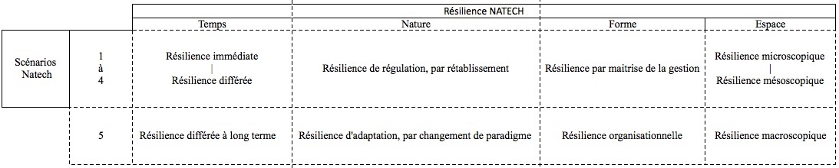

Tableau 1: Synthèse des modalités de résilience à tester sur le territoire.

# 

# 1.5 Structuration du “guide Résilience” et méthodologie du questionnement

A partir des réflexions précédentes sur la résilience, de rencontres multiples avec les acteurs du territoire, un guide et une méthodologie par questionnement de la résilience aux phénomènes NATECH inondation ont été élaborés. Le guide a pour objectif d’aider les parties prenantes d’un territoire à estimer la résilience du territoire sur lequel ils vivent et à proposer des pistes pour son amélioration. Nous estimons ainsi le profil résilience du territoire qui pourrait être représenté comme un bassin d’attraction duquel il ne faudrait pas s’écarter et qui, si c’était le cas mènerait au scénario 5 précisé ci-dessous.

- Méthodologie de questionnement

Le travail de recherche et l’articulation des 4 composantes de résilience identifiées ont permis d’aboutir à la construction d’un guide et d’une démarche de résilience territoriale NATECH, à partir d’une méthodologie de questionnement. Pour chacun des 5 scénarios (3) - composantes Nature (N) et Espace (E) - des groupes de questions sont posées pour les trois temps de la résilience territoriale: l’ante crise, la crise et la post crise - composante Temps (T) - et suivant les «grands» principes de gestion des risques composante Forme (F).

Précisons ces scénarios de façon pratique:

Scénario 1: Il y a un risque de crue mais aucun débordement ne se produit, donc aucun enjeu (population, écosystèmes et économique) n’est atteint ;

Scénario 2: Il y a une inondation sur un territoire, impactant la population, les écosystèmes et l’économie qui en résulte, mais aucun site industriel n’est touché ;

Scénario 3: Il y a une inondation qui impacte un territoire où il y a au moins un site industriel, mais aucun incident n’est à déplorer ;

Scénario 4: Il y a une inondation qui impacte un territoire et un site industriel est atteint, cet aléa naturel provoque le déclenchement d’un aléa technologique suivi d’un phénomène dangereux accident technologique;

Scénario 5: Ce scénario peut uniquement être pensé en phase de prévision, on essaie alors de réfléchir aux conséquences d’un événement « impensable » car jamais dimensionné ni envisagé aboutissant à un « chaos territorial » accompagné de nombreux morts.

Les quatre premiers scénarios envisagent plutôt des situations dimensionnées routinières, convenues et le cinquième scénario aboutit « au chaos » issu de la bifurcation du territoire ou d’une partie importante du territoire. Le quatrième et le cinquième scénario aboutissent à un événement NATECH.

On commence le questionnement par le scénario 1 ou « tout va bien » bien qu’il y ait une alerte SPC « vigilance inondation » et on finit donc au scénario 5 ou tout ce qui est dimensionné est dépassé. Ceci constitue la démarche pour structurer les questionnements proposés aux acteurs afin d’estimer la résilience de chacun d’entre eux et, in fine, celle du territoire qui les héberge.

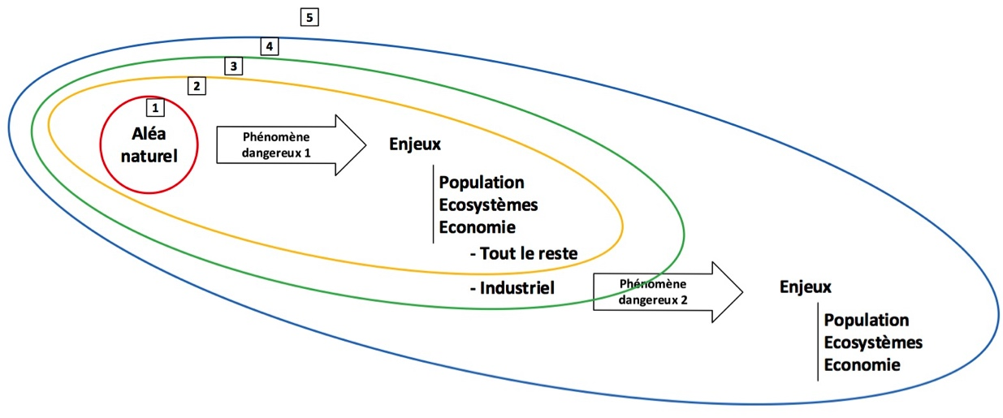

Figure 3: Schéma montrant les différents scénarios choisis (1 à 5)

## - Le guide, sa constitution, les questions et les phases de mise en œuvre territoriale

De part sa conception, l’outil « questionnaire » doit être initié et mené par un des acteurs du territoire (dénommé « Initiateur de l’estimation de la résilience »). Ce dernier devra prendre contact avec tous les acteurs du territoire de manière à leur expliquer la démarche de l’étude de résilience de leur territoire et leur faire parvenir un questionnaire qu’ils devront remplir (par ex un SPPPI peut être initiateur de l’étude de résilience).

Chaque acteur est invité à répondre à une série de questions en se plaçant dans une optique de préparation à des crises qui lui sembleront peut-être peu réalistes mais pour lesquelles on l’invite à se préparer et, le cas échéant, à s’améliorer. On lui propose de dépasser ce qui est habituel, routinier et convenu pour l’entrainer à la prise en compte de scénarios rarement étudiés en tant que tels, en particulier parce que ceux-ci sont caractérisés par des intensités de phénomènes dangereux jugés « irréalistes » lors de la gestion routinière des risques majeurs. Quatre types d’acteurs/parties prenantes seront consultés: services de l’état et des collectivités territoriales, citoyens/riverains et associations de protection de l’environnement, entreprise et ses salariés, collectivités via la commune c’est à dire ceux que l’on nomme « parties prenantes » qui constituent le territoire. Les 5 scénarios définis ci-dessus font l’objet du questionnement proposé à chacun des acteurs acceptant d’y répondre. Le guide/questionnaire est accessible sur le site du SPPPI-PA:

### <http://spppi-pa.iut.u-bordeaux.fr/fileadmin/user_upload/Fichiers/QuestioRESILIO.docx>

### *Première étape: la réflexion individuelle de l’acteur*

Chaque acteur devra répondre à un questionnaire qui a pour but de l’aider à réfléchir sur sa contribution à la résilience du territoire. Le but de cette étape est de faire réfléchir l’acteur individuellement sur sa capacité à rendre le territoire plus résilient. Par acteur et par scénario (Nature de la résilience), puis par partie prenante et par scénario, on questionne, a priori, pour les trois temps de résilience - l’ante crise, la crise et post crise (temps de la résilience). On reprend cette démarche pour les trois zones de fragilités. Le questionnement sur chacune des zones de maîtrise du processus de danger NAT/TECH fait l'objet d'un certain nombre de questions adaptées à chaque acteurs (Forme de la résilience): connaissance de l'aléa naturel et des moyens de prévention contre l'inondation, mesures prises en matière d’urbanisation et d’éloignement du phénomène dangereux, planification et mise en œuvre opérationnelle de secours, actions en matière d’éducation des parties prenantes et préparation de la population à la crise puis vérification de la gestion assurantielle et collecte du retour d'expérience, y compris issues de l’exercice en vue d’une amélioration continue de la résilience du territoire. Pour chaque item traité ci-dessus il est demandé à la personne questionnée de noter au fur et à mesure de ses réponses ouvertes ou fermées les marges de progrès qu’elle pourrait envisager de mettre en œuvre.

### *Deuxième étape: la réflexion de chacune des quatre parties prenantes*

A l’issue du questionnement des acteurs, chacune des quatre parties prenantes propose un « coordonnateur » qui compile et synthétise les réponses des acteurs qu’il coordonne. Il fait remonter au groupe les propositions d’améliorations proposées par chacun d’entre eux. Comme cela a été dit, la résilience du territoire dépend bien souvent de celle de son « maillon le plus faible » - c’est à dire du maillon acteur - qui ne prend pas part à l’étude de résilience!

*Troisième étape: la réflexion entre tous les acteurs*

Enfin, lors d’une réunion publique, d’un atelier participatif, lors d’une réunion d’un SPPPI chaque « coordinateur de partie prenante » pourrait présenter quelques points d’amélioration de sa résilience et ainsi contribuer, après réflexion, à une amélioration de la résilience « globale » du territoire (coordination au niveau du territoire). Lors de ce dernier niveau de synthèse il faut laisser la possibilité aux parties prenantes de discuter et de proposer de trancher certains conflits de normes qui doivent ou peuvent être résolus sur le territoire, ceci en terme de communication inter niveaux et entre les parties prenantes du territoire. La Figure 4 synthétise les phases chronologiques de la mise en œuvre de la démarche et l’ensemble des items choisis pour structurer le questionnement.

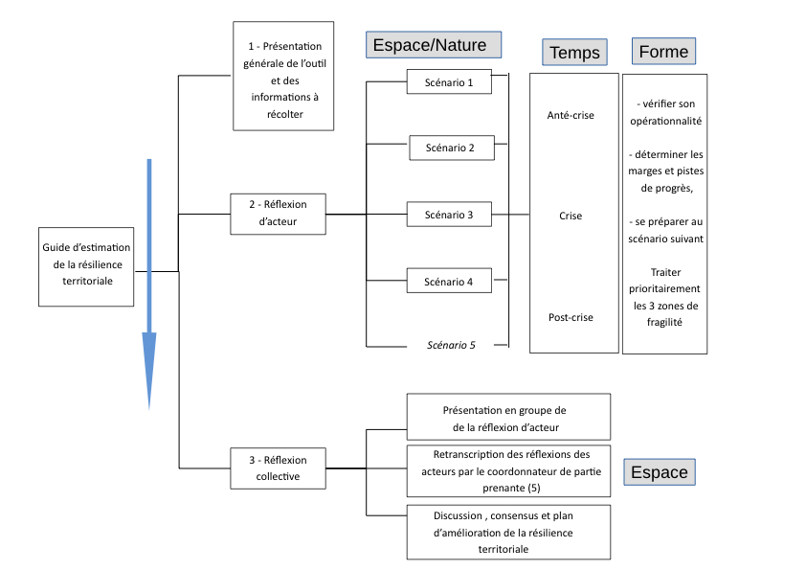

Figure 4: Structuration de la démarche et du questionnement, présentation générale du guide. Les 3 temps (1, 2 et 3) de mise en œuvre de l’estimation de la résilience territoriale et la structuration du questionnement.

# - SYNTHÈSE ET CONCLUSIONS pour l’action

Nous pouvons proposer pour synthétiser notre travail une représentation « cartographique » de couches de résilience qui « attirent » les parties prenantes (Figure 5). Cinq strates de résiliences doivent être activées successivement sur le territoire pour répondre au phénomène dangereux inondation dont l’intensité est croissante du scénario 1 au scénario 5.

On établit ainsi un profil de résilience du territoire à partir des réponses fournies par chaque individu appartenant à une partie prenante (taille et forme de la « bille creuse »). Les parties prenantes peuvent être situées sur le territoire au fond d’autant de « carottes » qui constitue leur enracinement plus ou moins profond. De véritables profils des couches de résilience du territoire peuvent alors être représentés: couches les plus profondes; coordination participative inter et intra partie(s) prenante(s), couches intermédiaires résilience des entreprises; maîtrise des études des dangers NATECH et Plan d’Opération Interne NATECH enfin couche superficielle; maîtrise des dimensionnements des aléas hydrométéorologiques et des inondations par mitigation. Chaque acteur peut situer son niveau de résilience et l’améliorer, collectivement les acteurs peuvent se concerter, se coordonner pour améliorer la résilience du territoire qui les englobe.

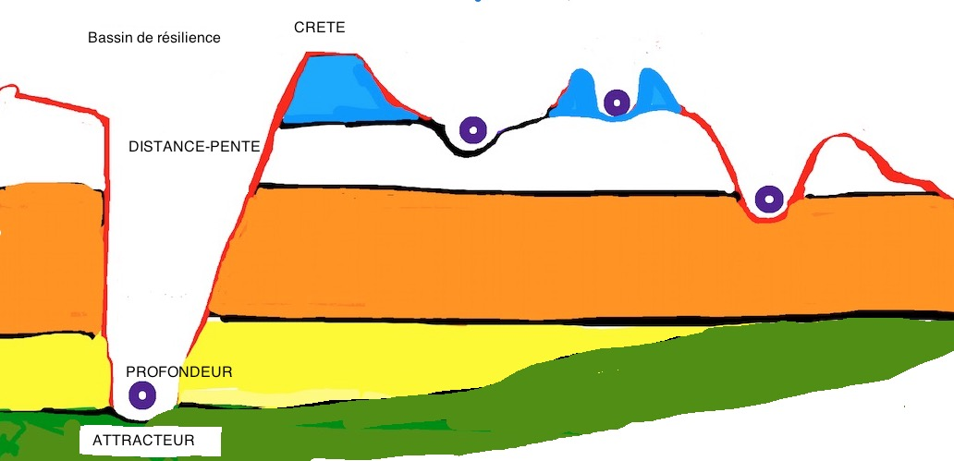

Figure 5: Essai de représentation par analogie cartographique des couches de résilience du territoire en coupe et théorie du chaos (5 attracteurs de résilience pour 4 acteurs représentés par des « billes creuses »).

Nous pouvons alors, déterminer une profondeur de résilience, un diamètre du « cône de l’attracteur », une distance au bord de crête, la résilience serait un processus qui se comporterait comme un attracteur de stabilisation du territoire qui lorsque celui-ci serait trop déstabilisé, «débordé», un choc entrainerait celui-ci dans le chaos après bifurcation. Le chaos peut être atteint d’autant plus facilement que l’acteur ne s’enracine pas de toutes les couches de résilience. Par contre pour le territoire (fraction ou totalité) le chaos peut être d’autant plus facilement atteint que certaines de ses parties prenantes, maillons faibles, peuvent être initiateurs du chaos pour les autres (par effet domino). Pour chaque scénario testé les parties prenantes peuvent, en fonction de leurs positions respectives sur le territoire et de leurs vulnérabilités à l’aléa inondation ou à l’aléa technologique, estimer la profondeur de leur enracinement et des marges de progrès qu‘elles peuvent réaliser individuellement ou collectivement. Ce guide d’estimation et d’amélioration de la résilience territoriale aux événements NATECH s’appuie sur la cartographie partagée des dispositifs et politiques publiques en cours de constitution pour le territoire de la Presqu’île d’Ambès (Observatoire cartographique alimenté par les outils issus du programme de recherches Resto-Terrin). Il peut être utilement complété par des formations d’acteurs à la résilience (proposées par le MEEM qui s’appuie sur le CYPRES et le CEREMA …) et par la nouvelle  «méthodologie pour mesurer l’efficacité des stratégies locales de gestion du risque inondation et mener des actions correctives efficientes» publiée par l’ENSOSP sur le nouveau Portail des Savoirs [KRASKOWSKI, 2017]. Tout cela est en phase d’expérimentation et de validation sur le territoire de la presqu’île d’Ambès.

# *RÉFÉRENCES*

Kraskowski M. (2017). - Méthodologie pour mesurer l’efficacité des stratégies locales de gestion du risque inondation et mener des actions correctives efficientes – SIDPC - Oise , cours ENSOSP.

Le Moigne J.L, (2006). - La théorie du système général. Théorie de la modélisation, 1977, PUF. Rééditions en 1986, 1990, 1994 et 2006

Lesbats M. (2012). – Précis de gestion des risques. Editeur Dunod, 240 pages.

Lesbats M., Piatyszek E., El Hajj C., Tardy A., Cruz A. M., (2014) - Risques naturels et technologiques: modélisation du risque NATECH et résilience des territoires. Colloque international - Martinique Energie Environnement (CM2E), Martinique France.

Piatyszek E., Lesbats M., Tardy A, Cruz A.M. Resto Terrin (2016) - Résilience Technique et organisationnelle du territoire face au risque NATECH. Assises nationales des risques naturels. Marseille. Poster Recherches RDT/MEEM.

Resto-Terrin (2016) Compte rendu des recherches sur la Résilience des territoires au NATECH inondation, RDT, MEEM.

### 2> Questionnaire RESILIENCE

# 2.1 Introduction/ Contexte

Le rôle du questionnaire est de vous faire réfléchir à vos missions, à ce que vous avez fait, ce que vous pourriez faire afin de rendre le territoire plus résilient et dégager des marges de progrès en matière de gestion des risques

Les réponses aux questions relatives au temps « ante-crise » font référence à la situation actuelle.

Les réponses aux questions relatives au temps « crise » font référence à une situation passée et future-prévue- .

Les réponses aux questions relatives au temps « post-crise » font référence à des évènements passés.

> Cinq scénarios limites sont proposés ils permettant d’envisager différentes conséquences sur le territoire :

* Scénario 1 [Evènement hydrométéorologique] : évènement hydrométéorologique ne produisant pas d’inondation (par exemple une crue ou une très forte pluie) ;
* Scénario 2 [Simple inondation] : inondation d’un territoire impactant la population, les écosystèmes et l’économie qui en résulte, mais n’impactant aucun site industriel ;
* Scénario 3 [Evènement pré-natech] : inondation d’un ou plusieurs sites industriels ne produisant aucun accident technologique ;
* Scénario 4 [Evènement natech] : accident(s) technologique(s) provoqué(s) par l’inondation d’un ou plusieurs sites industriels ;
* Scénario 5 [Evènement de grande ampleur provoquant une catastrophe] : scénario catastrophique (très grande inondation ou accident(s) technologique(s) très important(s) provoqué(s) par une inondation très importante produisant un ou plusieurs accidents technologiques de grande ampleur. Ce scénario implique un dépassement (une désorganisation) total(e) de la population, des services de secours et des organes décisionnels, .

La Figure 6 représente les différents scénarios présentés ci dessus.

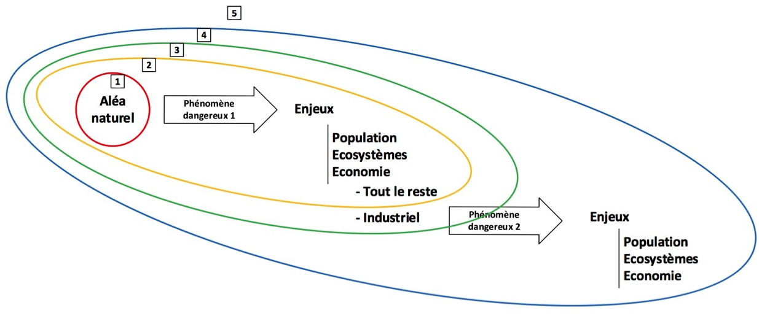

Figure 6 : Schéma représentant les différents scénarios imaginés à tester.

**2.2 Schéma reprenant différents enchainements de scénarios possibles :**

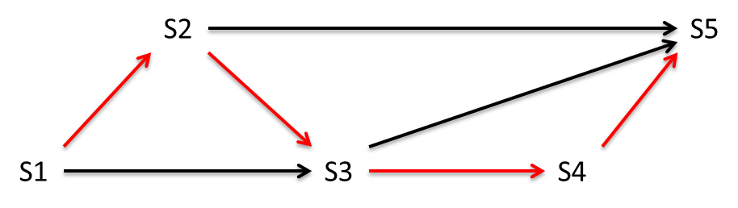

Figure 7 : Schéma présentant les différents enchainements de scénarios possibles

A partir des 5 scénarios envisagés, il est possible de réaliser différents enchainements (Figure 7). Tout d’abord, il est possible de s’arrêter à n’importe quel scénario (à S1, à S2, à S3, à S4 ou encore à S5). Ensuite, il est possible de ne pas nécessairement passer par chaque scénario (exemple d’une inondation très importante, où toutes les parties prenantes seraient dépassées, mais où il n’y aurait pas d’accident technologique, le scénario S4 ne se réalise alors pas mais S5 est tout de même atteint). Les flèches rouges de la Figure 7 représentent l’enchainement successif des différents scénarios pour arriver à un événement Natech catastrophique. Les différents enchainements de scénarios possibles sont donc :

* S1
* S1 –> S2
* S1 –> S2 –> S3
* S1 –> S2 –> S3 –> S4
* S1 –> S2 –> S3 –> S4 –> S5
* S1 –> S2 –> S5
* S1 –> S2 –> S3 –> S5
* S1 –> S3
* S1 –> S3 –> S4
* S1 –> S3 –> S4 –> S5
* S1 –> S3 –> S5

**2.3 Questionnaire**

Version en test:

améliorez là,

complétez le questionnement,

corrigez les libellés des questions …

introduisez des précisions nécessaires…

# Acteur : Population

## Scénario 1

|  |  |
| --- | --- |
| **Acteur : Population** | **Scénario : 1** |
| **Questions Temps Ante Crise** | |
| 1. **Connaissance de l’aléa naturel et des moyens de prévention contre l’inondation (Scénario 1 , Question 1)** 2. Avez-vous été sensibilisés aux phénomènes hydrométéorologiques (par votre mairie, une association, les services de l’Etat…) ? 3. Est-ce que votre habitation peut-être touchée par une inondation ? 4. Disposez-vous d’un moyen pour être tenu informé de la prévision des crues et/ou de l’aléa hydrométéorologique ? | |
| 1. **Mesures d’urbanisme : éloignement des enjeux du phénomène dangereux** 2. Votre habitation se situe-t-elle en zone inondable ? 3. Avez-vous mis en place des mesures d’urbanisme particulières dans votre habitation (surélévation du plancher, des prises électriques, obturation d’ouvertures…) ? | |
| 1. **Planification et mise en œuvre opérationnelles des secours**  * Néant | |
| 1. **Formation / information** 2. Les personnes vivant avec vous sont-elles formées aux conséquences d’une inondation (par vous, la mairie, l’école) ? Savent-elles adapter leur comportement lors d’une inondation ? | |
| 1. **Responsabilités et dédommagement des conséquences** 2. Avez-vous une assurance habitation couvrant le phénomène dangereux inondation ? | |

|  |  |
| --- | --- |
| **Acteur : Population** | **Scénario : 1** |
| **Questions Temps : Crise** | |
| 1. **Prévention** 2. Idem Question 1 ci dessus ! | |
| 1. **Mesures d’urbanisme** 2. Idem Question 2 | |
| 1. **Planification et mise en œuvre opérationnelles des secours** 2. Néant | |
| 1. **Formation / information** 2. Savez-vous où regarder et/ou qui contacter pour obtenir des informations concernant l’événement hydrométéorologique en cours (Vigicrue, radio, médias, application SAIP…) ? | |
| 1. **Responsabilités et dédommagement des conséquences** 2. Question 5 | |

|  |  |
| --- | --- |
| **Acteur : Population** | **Scénario : 1** |
| **Questions Temps : Post - crise** | |
| 1. **Retour d’expérience et amélioration continue de la résilience du territoire**   Le retour d’expérience doit permettre d’identifier ce qui a fonctionné, ce qui n’a pas fonctionné, et les marges d’amélioration. Voici quelques questions vous permettant de les identifier :   1. Connaissance de l’aléa naturel et des moyens de prévention contre l’inondation    * + Le scénario dans lequel vous vous êtes réellement trouvé correspondait-il aux informations que vous avez reçues ? D’après vous, la situation a-t-elle été sous-estimée, bien estimée ou surestimée ? 2. Mesures d’urbanisme : éloignement des enjeux du phénomène dangereux    * + Néant 3. Planification et mise en œuvre opérationnelles des secours    * + Néant 4. Formation / information    * + Avez-vous été prévenu suffisamment à l’avance de la survenue de l’aléa hydrométéorologique ? Par quel canal l’avez-vous été (bulletin météo, annonce par la Mairie, radio…) ? 5. Quels sont les points sur lesquels l’amélioration doit être portée ? 6. **Responsabilités et dédommagement des conséquences**    * + Néant | |

## Scénario 2

En tant qu’acteur « population », au sein du scénario 2, vous êtes habituellement considéré comme enjeux. Cependant, vous pouvez également être *producteur d’aléas technologiques* (fuite d’une cuve de fioul se déversant chez les voisins, missile constitué par une bouteille de gaz ou un véhicule qui percute un pylone électrique…).

|  |  |
| --- | --- |
| **Acteur : Population** | **Scénario : 2** |
| **Questions Temps Ante Crise** | |
| 1. **Connaissance de l’aléa naturel, des moyens de prévention contre l’inondation et des aléas technologiques que vous pouvez vous-même provoquer** 2. Idem Scénario 1 (S1) 3. Avez-vous été sensibilisés aux conséquences d’une inondation sur votre commune/quartier/maison (par la mairie, les services de l’Etat, autres…) ? 4. Pouvez-vous identifier les objets susceptibles de provoquer des dommages à autrui lors d’une inondation (bouteilles de gaz, cuves de fioul, voitures…) ? | |
| 1. **Mesures d’urbanisme : éloignement des enjeux du phénomène dangereux** 2. Idem S1 3. Avez-vous mis en place des mesures d’urbanisme particulières dans votre habitation pour prévenir les aléas technologiques que vous pourriez provoquer (bouteilles de gaz grillagées, renfort de certains support, voiture dans le garage…) ? | |
| 1. **Planification et mise en œuvre opérationnelles des secours** 2. Avez-vous mis en place des mesures d’urgence contre les inondations ?  * Avez-vous des moyens de protection (type batardeau, sac de sable…) contre l’inondation ? * Pouvez-vous vous réfugier en hauteur (étage, toiture…) ?  1. Quels sont les moyens dont vous disposez pour passer l’alerte (téléphones fixe et portable, présence verte…) ? Vérifiez-vous leur opérationnalité ? 2. Connaissez-vous les numéros d’urgence à appeler pour demander de l’aide ? 3. Avez-vous envisagé de renforcer la mise en sécurité des « installations » (appareils, cuves…) susceptibles de provoquer un aléa technologique d’origine familial ? | |
| 1. **Formation / information** 2. Idem S1 | |
| 1. **Responsabilités et dédommagement des conséquences** 2. Idem S1 3. Êtes-vous assurés pour les dommages que vous, ou les objets que vous possédez, êtes susceptible de provoquer à autrui à la suite d’une inondation ? | |

|  |  |
| --- | --- |
| **Acteur : Population** | **Scénario : 2** |
| **Questions Temps : Crise** | |
| 1. **Connaissance de l’aléa naturel, des moyens de prévention contre l’inondation et des aléas technologiques que vous pouvez vous-même provoquer** 2. Idem Question1 (Scénario1) | |
| 1. **Mesures d’urbanisme** 2. Idem Question 2 | |
| 1. **Planification et mise en œuvre opérationnelles des secours** 2. Lors d’une inondation, que faites-vous pour mettre en sécurité votre famille et vos biens (surélévation de meubles, mise en sécurité des enfants et des personnes âgées à un étage supérieur, disjoncter le tableau électrique, couper le gaz…) ? | |
| 1. **Formation / information** 2. Savez-vous où regarder et/ou qui contacter pour obtenir des informations concernant l’inondation en cours (Vigicrue, radio, médias, application SAIP…) ? | |
| 1. **Responsabilités et dédommagement des conséquences** 2. Question 5 | |

|  |  |
| --- | --- |
| **Acteur : Population** | **Scénario : 2** |
| **Questions Temps : Post - crise** | |
| 1. **Retour d’expérience et amélioration continue de la résilience du territoire**   Le retour d’expérience doit permettre d’identifier ce qui a fonctionné, ce qui n’a pas fonctionné, et les marges d’amélioration. Voici quelques questions vous permettant de les identifier :   1. Connaissance de l’aléa naturel, des moyens de prévention contre l’inondation et des aléas technologiques que vous pouvez vous-même provoquer    * + Idem Scénario 1 2. Mesures d’urbanisme : éloignement des enjeux du phénomène dangereux    * + Envisagez-vous d’acheter des moyens de protection ou de réaliser des mesures d’urbanisme au sein de votre habitation ? 3. Planification et mise en œuvre opérationnelles des secours    * + Les moyens de protection dont vous disposez ont-ils été efficaces ?      + Avez-vous été aidé par d’autres personnes ou institutions (voisins, famille, mairie, SDIS…) ?      + Avez-vous dû être évacué par les services de secours ? Les éléments de sécurité renforcés des installations pouvant être à l’origine d’un aléa technologique ont –ils été suffisant ? 4. Formation / information    * + Idem Scénario 1      + Avez-vous besoin d’informations supplémentaires sur la connaissance des risques relatifs aux inondations et sur les conséquences d’une inondation ?      + Avez-vous besoin d’informations sur la conduite à tenir lorsque vous faite face à une inondation ? 5. Quels sont les points sur lesquels l’amélioration doit être portée ? 6. **Responsabilités et dédommagement des conséquences**    * + Si vous avez eu des dégâts à votre domicile, avez-vous eu du mal à vous faire dédommager ?      + Avez-vous pu avoir de l’aide pour réaliser votre dossier de demande de prise en charge au près de votre assureur ?      + Avez-vous été jugé responsable à la suite à l’accident technologique que vous avez provoqué sur vos voisins ou la nature (fuite de produits chimiques liquides ou gazeux, objets entrainés par l’inondation ayant provoqué leur endommagement) ? Votre assurance vous a-t-elle bien couvert pour ce type d’événement ? | |

## Scénario 3

|  |  |
| --- | --- |
| **Acteur : Population** | **Scénario : 3** |
| **Questions Temps Ante Crise** | |
| 1. **Connaissance de l’aléa naturel et des moyens de prévention contre l’inondation** 2. Idem S2 | |
| 1. **Mesures d’urbanisme : éloignement des enjeux du phénomène dangereux** 2. Idem S2 | |
| 1. **Planification et mise en œuvre opérationnelles des secours** 2. Idem S2 | |
| 1. **Formation / information** 2. Idem S2 | |
| 1. **Responsabilités et dédommagement des conséquences** 2. Idem S2 | |

|  |  |
| --- | --- |
| **Acteur : Population** | **Scénario : 3** |
| **Questions Temps : Crise** | |
| 1. **Prévention** 2. Question 1 | |
| 1. **Mesures d’urbanisme** 2. Question 2 | |
| 1. **Planification et mise en œuvre opérationnelles des secours** 2. Idem S2 (Question 2) | |
| 1. **Formation / information** 2. Idem S2 (Question 3) | |
| 1. **Responsabilités et dédommagement des conséquences** 2. Idem S2 (Question 5) | |

|  |  |
| --- | --- |
| **Acteur : Population** | **Scénario : 3** |
| **Questions Temps : Post - crise** | |
| 1. **Retour d’expérience et amélioration continue de la résilience du territoire**   Le retour d’expérience doit permettre d’identifier ce qui a fonctionné, ce qui n’a pas fonctionné, et les marges d’amélioration. Voici quelques questions vous permettant de les identifier :   1. Connaissance de l’aléa naturel et des moyens de prévention contre l’inondation    * + Idem S2 2. Mesures d’urbanisme : éloignement des enjeux du phénomène dangereux    * + Idem S2 3. Planification et mise en œuvre opérationnelles des secours    * + Idem S2 4. Formation / information    * + Idem S2 5. Quels sont les points sur lesquels l’amélioration doit être portée ? 6. **Responsabilités et dédommagement des conséquences**    * + Idem S2 | |

## Scénario 4

|  |  |
| --- | --- |
| **Acteur : Population** | **Scénario : 4** |
| **Questions Temps Ante Crise** | |
| 1. **Connaissance de l’aléa naturel et technologique et des moyens de prévention inondation et technologique** 2. Idem S2 3. Connaissez-vous les enjeux provoqués par les phénomènes dangereux issus des entreprises proches de chez vous ? | |
| 1. **Mesures d’urbanisme : éloignement des enjeux du phénomène dangereux** 2. Idem S2 3. Quelles sont les entreprises susceptibles de produire des aléas technologiques les plus proches de chez vous ? 4. Votre habitation se situe-t-elle dans une zone de danger d’une ou de plusieurs entreprises proches de chez vous (zones du PPRT) ? | |
| 1. **Planification et mise en œuvre opérationnelles des secours** 2. Idem S2 3. Possédez-vous des moyens de protection renforcés vis-à-vis des aléas technologiques auxquels vous êtes confrontés ? 4. Par quels moyens êtes-vous informés de la survenue d’un accident technologique proche de chez vous (sirène PPI, radio…) ? 5. Connaissez-vous les conduites à tenir dès lors que vous avez connaissance de la survenue d’un accident technologique ? | |
| 1. **Formation / information** 2. Idem S1 vis-à-vis du risque naturel 3. Avez-vous été sensibilisé/informé sur les risques technologiques auxquels vous êtes confrontés (plaquettes, réunions publiques…) ? | |
| 1. **Responsabilités et dédommagement des conséquences** 2. Idem S2 3. Avez-vous une assurance habitation couvrant les phénomènes dangereux provoqués par des sites industriels ? | |

|  |  |
| --- | --- |
| **Acteur : Population** | **Scénario : 4** |
| **Questions Temps : Crise** | |
| 1. **Prévention** 2. Idem S2 (Question 1) | |
| 1. **Mesures d’urbanisme** 2. Idem S2 (Question 1) | |
| 1. **Planification et mise en œuvre opérationnelles des secours** 2. Idem S2… 3. Quelles sont les informations qui vous permettent de penser que | |
| 1. **Formation / information** 2. Idem S2… 3. Recevez-vous des informations | |
| 1. **Responsabilités et dédommagement des conséquences** 2. Idem S2… | |

|  |  |
| --- | --- |
| **Acteur : Population** | **Scénario : 4** |
| **Questions Temps : Post - crise** | |
| 1. **Retour d’expérience et amélioration continue de la résilience du territoire**   Le retour d’expérience doit permettre d’identifier ce qui a fonctionné, ce qui n’a pas fonctionné, et les marges d’amélioration. Voici quelques questions vous permettant de les identifier :   1. Connaissance de l’aléa naturel et des moyens de prévention contre l’inondation    * + Idem S3 (Question1) 2. Mesures d’urbanisme : éloignement des enjeux du phénomène dangereux    * + Idem S3 (Question 2) 3. Planification et mise en œuvre opérationnelles des secours    * + Avez-vous reçu des informations concernant l’aléa technologique de la part de l’entreprise ou d’un autre organe (mairie, SDIS…) ? 4. Formation / information    * + Idem S3… 5. Quels sont les points sur lesquels l’amélioration doit être portée ? 6. **Responsabilités et dédommagement des conséquences**    * + Idem S2 concernant les dommages dus à l’aléa technologique | |

**Scénario 5**

**Texte d’immersion**

Ce scénario est différent des 4 premiers puisqu’aucune partie prenante (mairie, entreprise, population ou services de l’état) n’a prévu ce scénario. En effet, celui-ci fait référence à un évènement catastrophique (exemple de la situation du Japon en Mars 2011) où le territoire peut être totalement inondé (hauteur d’eau pouvant atteindre plusieurs mètres), coupant de nombreux axes routiers, ou encore créant un accident technologique, provoqué par une inondation (plus ou moins importante), causant des dégâts considérables. Dans ce scénario, on fait l’hypothèse que toutes les parties prenantes sont dépassées/débordées et on vous demande **ce que vous pourriez faire si vous vous retrouviez « seul » avec de l’eau partout…** Par exemple, que pouvez-vous faire de plus que dans les scénarios 2, 3 ou 4 (en admettant des conséquences catastrophiques) ? Comment pourriez-vous vous débrouiller seul ?

Vous trouverez ci-dessous quelques thèmes qui permettront de guider votre réflexion. N’hésitez pas à aller loin dans votre réflexion, cela permettra de proposer des marges de progrès concernant la résilience du territoire.

**Thèmes de réflexion à aborder :**

* Zones de repli / zones les plus surélevées (personnes et matériels)
* Evacuation de votre maison/quartier inondé
* Coordination des acteurs en situation exceptionnelle
* Confinement ultime vis-à-vis d’un aléa technologique
* Gestion des conflits de procédures (dans un cas on doit évacuer et dans un autre on doit se confiner)
* Assurance/ dédommagement, qui serait responsable ? Qui paierait les réparations ?

**3> Observatoire des Natech**

Cet observatoire se trouve sur le site internet du SPPPI-PA : <http://spppi-pa.iut.u-bordeaux.fr/26-cartographie.html>

3.1 Objectifs, parties prenantes concernées

- Utilité d’un l’Observatoire de l’économie et de la sécurité industrielle de la presqu’île d’Ambès incluant des informations et outils pour étudier et s’améliorer dans le cadre des risques majeurs, naturels, technologiques et NATECH(s).

L’Observatoire regroupe des informations cartographiques ou alphanumériques à jour à disposition de tous les acteurs géo localisés nommés acteurs constituant les collèges des parties prenantes (FIN 2018).

L’Observatoire conserve déjà la mémoire des événements passés et la continuité de l’action dans ces domaines - nécessité de produire des systèmes d’informations qui lient les parties prenantes par une culture commune du risque NAT, TECH et Natech . Appuyé sur une cartographie évolutive et à jour nous proposons d’intégrer les informations collectées dans un Observatoire cartographique de l’Economie et de la Sécurité Industrielles de la presqu’île d’Ambès.

Ces informations cartographiques devront souder les acteurs/parties prenantes autour d’un vocabulaire stabilisé et des données partagées. Ils s’appuiera sur les observatoires régionaux et l’Observatoire national mis en place en 2015/2016

Couplée au site du SPPPI-PA, la plateforme /observatoire, multi acteurs, multirisque, pluridisciplinaire constituera la plateforme d’accueil des travaux /rendus du programme de recherches.

- A qui est il destiné ?

Destiné à toutes les parties prenantes, cet outil devra à un premier niveau faciliter la structuration, l’agrégation et la capitalisation de données, de composants et de formats numériques hétérogènes et multi-sources : plans 2D, modèles 3D, règlementation, notices techniques … Dans un second temps, cette base de documents et composants numériques, incluant des données locales de la presqu’île d’Ambès et des connaissances générales, devra permettre de construire des scénarios réels ou fictifs de sinistres par assemblage de briques métier et technologiques, de manière interactive et visuelle, dans le contexte collaboratif de la préparation et de la gestion de crise ( il pourrait constituer une base de connaissance pour lancer des simulations de crises avec iCrisis cellule de crise, PC de commandement). Une fois finalisés, ces scénarios devront pouvoir être mis en forme de manière synthétique et cohérente pour être diffusés par les réseaux et exploités soit par les acteurs sur le terrain, soit dans certain cas pour communiquer auprès du grand public ou de ses représentants. La définition et la conception de cette plateforme numérique pour la sécurité globale des sites à hauts risques est expérimentée dans le contexte multirisques de l’estuaire de la Gironde et de l’agglomération de Bordeaux (SPPPI-PA), incluant notamment les risque tempête, submersion, nucléaire, industriel et portuaire.

**3.2 Structure de l’observatoire.**

L’observatoire est structuré sur la problématique et la méthodologie de la Science du Danger : il comporte les voies d’entrée suivantes ; Acteurs et territoire, Dispositifs de gestion des risques, Economie et industrie, Aménagement du territoire, Industries et risques majeurs, industrie et risques chroniques, Industrie, pollutions et impacts. Le domaine Industrie et risques majeurs est subdivisée en risques naturels, risques technologiques et risque Natech. C’est dans ce dernier cadre que nous proposerons les connaissances et livrables du programme ResTO TerRin.

Ces outils seront intégrés à la plateforme/observatoire véritable SIG Collaboratif de partage d’informations et d’expériences entre les acteurs territoriaux qui seront également à disposition des autres SPPPI de France via l’extranet des SPPPI (http://extranet.club-spppi.org/). La démarche de mise à jour et de partage d’information est participative et responsable par intégration de données publiques et confidentielles.

**3.3 Etat actuel de l’Observatoire.**

L’objectif est de réaliser un annuaire de liens, un partage intelligent, afin d’avoir à disposition une carte pédagogique - interactive, synthétique, claire, et transparente. Cette cartographie regroupe des informations publiques. Elle rassemblera, également, toutes les connaissances économiques et de sécurité industrielle. À terme, elle pourrait évoluer en un observatoire d’information et d’aide à la décision. La demande qui a été faite est donc la réalisation d’une cartographie regroupant différentes informations publiques, sur la Presqu’île d’Ambès (PLU, PPRT, PPRI…. Sur cartographie IGN). Une maquette à été réalisée sur Wordpress. C’est cette cartographie pédagogique-interactive, qui a été présentée au forum des SPPPI de France (2014).

Actuellement ce travail fait l’objet d’un partenariat avec le GIP/ATGERI qui gère la plateforme PIGMA en région Nouvelle Aquitaine. Le partenariat est en cours et le document contractuel liant le GIP et le SPPPI-PA est signée (2017). Une cartographie et une géo localisation de nombreux acteurs constituant les parties prenantes sont actuellement réalisées. Nous pensons dès janvier/février 2017 afficher en ligne les informations issue de ce programme de recherches.

**3.4 Liste des livrables du programme Resto-terrin intégrés à terme à l’Observatoire**

Tous ses éléments seront intégrés en 2017 au site internet/Observatoire de l’économie et de la sécurité industrielles de la presqu’île d’Ambès, ces informations, modélisation du Natech par mind mapping, guides d’entreprise sur la maîtrise des EdD, des POI, diagrammes d’acteurs,… Audits des parties prenantes… réponses aux questionnaires proposés aux industriels, aux citoyens,… exercices de simulation de crise (iCrisis)… sont les éléments de base qui ont permis la conception d’un guide sur l’estimation de la résilience du territoire et de son amélioration.

La modélisation systémique par le processus de danger et de ses moyens de maîtrise structure l’Observatoire de l’Economie et de la Sécurité industrielle de la Presqu’île d’Ambès (OESiPA).

Adresse coogle /Mind Mapping/

https://coggle.it/folder/55bb5bf7cab3068d4a7ed484

La réalisation de nombreux questionnaires de perception ou de récupération d’informations fiables et scientifiques ont été, sont et seront proposés aux parties prenantes en France et au Japon.

http://spppi-pa.iut.u-bordeaux.fr/commissions-techniques/85-recherche.html

Afin de mieux comprendre les relations entre les parties prenantes, réalisation de cartographies d’acteur et d’un schéma montrant la dynamique de gestion d’un événement Natech aux quatre niveaux national, zone, département, local.

Des analyses multivariées sur les réponses aux questionnaires « industriels » et « population » ensemble… devraient permettre de comparer les représentations du risque Natech de ces deux parties prenantes sur la presqu’île d’Ambès.

Intégration d’une approche par l’Assurance/Prévoyance des Natech : notion de sinistralité présentée par Michel Sacher/CYPRES/ONRN lors d’un cours sur la gestion des risques majeurs à l’IUT de Bordeaux (et sa formation des acteurs à la résilience).

Intégration des outils produits pour le niveau microscopique (diagrammes d'acteurs et arbres de défaillances d'organisation, outils d'audit d'études des dangers et de POI),

Intégration de l’outil/ guide d'évaluation de la résilience territoriale et pistes de progrès.

Réalisation d’un lexique des termes définissant le risque majeur Natech et sa gestion technique et organisationnelle : Japonais, Anglais, Français.

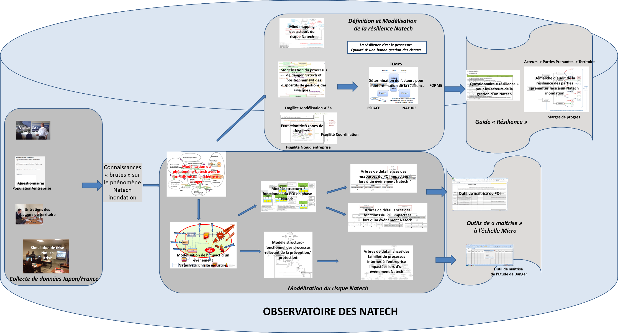

Figure 8 Données et outils à intégrer à l’Observatoire OESIPA/PIGMA

http://spppi-pa.iut.u-bordeaux.fr/26-observatoire-cartographique/20-spppi-pa/28-spppi-pa-adera.html

**4> Outils complémentaires pour les Industriels > poster**

**EvenementS NATECH inondation - analyse de l’impact sur les sites industriels**

Par Eric PIATYSZEK1, Alicja TARDY1, Damien LAMALLE1

Michel LESBATS2, Ana Maria CRUZ3

1 Ecole Supérieure des Mines de Saint-Etienne – 158 cours Fauriel, 42023 Saint-Etienne – piatyszek@emse.fr

2 IUT département HSE, Université de Bordeaux, Bordeaux, France.- [michel.lesbats@u-bordeaux.fr](mailto:michel.lesbats@u-bordeaux.fr)

3 Disaster Prevention Research Institute, Kyoto University, Kyoto, Japan.- anamaria@drs.dpri.kyoto-u.ac.jp

Le projet ResTO TeRRIN s’attache à étudier les phénomènes Natech (accidents technologiques ayant pour cause un aléa naturel) imputables à des inondations/tsunami en considérant deux échelles spatiales d’analyse : l’échelle du site industriel et l’échelle du territoire. Ces deux échelles permettent d’appréhender la problématique des Natechs d’une part d’un point de vue essentiellement « vulnérabilité » et d’autre part, grâce à une analyse plus globale et profonde qui fait résonner la notion de résilience territoriale. Cet article présente les résultats obtenus à l’échelle du site industriel.

Le travail est basé sur une analyse a posteriori (au Japon) et a priori (en France) des pratiques de gestion des événements Natech auprès des parties prenantes (industriels, collectivités, services de l’état…). Pour cela, en France et au Japon, des questionnaires, des visites et des entretiens ont été réalisés sur des territoires touchés ou potentiellement concernés par le phénomène Natech inondation/tsunami. Ces données sont employées pour modéliser l’impact du phénomène naturel sur l’installation et plus précisément sur les familles d’équipements directement ou indirectement impliquées dans la survenue et la gestion d’un accident technologique (par le biais notamment d’arbres de défaillances).Ces modèles permettent dans un deuxième temps d’élaborer deux outils d’aide à la décision à destination des industriels :

* Un outil de diagnostic de la vulnérabilité physique des entreprises (outil de Maitrise de l’Etude de danger)
* Un outil d’audit du Plan d’Opération Interne lors d’un événement Natech inondation (outil de maitrise du POI).

Les accidents technologiques ayant pour cause un aléa naturel (caractérisés sous le terme d’accidents « Natech ») restent somme toute assez rares, mais leurs conséquences peuvent être assez catastrophiques. Le projet ResTO TeRRIN s’attache à étudier les phénomènes Natech inondation, notamment au niveau du site industriel, pour mieux comprendre la vulnérabilité physique et organisationnelle des entreprises exposées aux aléas naturels (particulièrement l’aléa inondation) de manière à identifier et définir des mesures de préventions et de protections adéquates, et de s’assurer que les organisations d’urgence soient à même de faire face à la survenue d’un événement Natech. L’idée ici est de proposer aux industriels des outils/guides afin de les accompagner dans leur démarche de prise en compte des phénomènes Natech inondation aussi bien lors de la phase de prévention que de réponse. Ce poster présente la démarche d’élaboration de ces outils ainsi qu’une brève description de ces derniers.

# 4.1 Matériel et Méthodes

## - Collecte de données

Ce travail de recherche s’appuie tout d’abord sur une collecte d’informations. Cette acquisition de connaissances en France et au Japon, est menée par le biais d’entretiens, de visites de sites, de questionnaires web. Au Japon, une dizaine de visites de sites industriels fortement impactés par le séisme et/ou le Tsunami de 2011 ont été réalisées sur les raffineries de Chiba et de Sendaï, une aciérie à Kamaishi, et le terminal pétrolier du port de Sendaï. Ces visites ont été complétées par l’envoi d’un questionnaire à destination des industriels afin de s’intéresser aux dommages subis, aux performances des moyens de prévention et de sécurité, et à l’opérationnalité des mesures d’urgence sur les sites industriels. Au total plus de 350 questionnaires ont été envoyés pour la plupart à des entreprises des parcs industriels de Chiba et Kashima. 48 réponses ont été ainsi obtenues.

En France, au total, une dizaine de sites SEVESO situés sur la presqu’île d’Ambès ont été visités afin de mieux comprendre leurs actions en termes de gestion d’événement Nat, Tech et Natech. Un questionnaire pour connaitre la prise en compte ou non de l’aléa inondation dans la démarche de prévention des risques majeurs et de gestion de crise au niveau des sites industriels a été également diffusé à plus d’une centaine de site SEVESO (Rhône-Alpes, région bordelaise, Provence-Alpes-Côte d’Azur) – 38 réponses ont été collectées. Ce recueil d’information est complété par une recherche bibliographique sur les Natech.

## - Méthodes

Ces informations permettent ensuite de construire différents modèles. Ces modèles s’appuient sur la modélisation de la science du danger [Lesbats, 2012], sur la modélisation Fonction Interaction Structure [Flaus, 2008], sur la modélisation fonctionnelle SADT [Lissandre, 1990] et des approches «classiques » d’analyse de risque comme les arbres de défaillances [Vesely et al., 1981].

# 4.2 RÉSULTATS

## Identifications de 6 grandes familles d’équipements impliquées dans la réalisation d’un accident technologique lors d’un Natech inondation.

L'objectif est ici d’identifier les processus impactés, mais aussi les sources de danger dans le système installation industrielle lors d’un événement Natech inondation. En effet, lors d’un événement Natech, l’entreprise joue un double rôle : à la fois enjeu pour l’aléa naturel, et aléa pour la partie technologique. Ce recueil de connaissance s’appuie sur les résultats de la collecte de données.

Ainsi, 6 grandes catégories d’équipements (processus) dans l’entreprise peuvent être touchées lors d’une inondation et peuvent être directement impliquées dans la réalisation, la propagation, la gestion d’un accident technologique :

1. Les équipements contenant des matières dangereuses (réservoirs, conduites, réacteurs..).
2. Les utilités internes qui fournissent à l’entreprise divers supports (Electricité, Air comprimé, Eau, vapeur, gaz, froid…).
3. Les Mesures de Maitrises de Risques (MMR) technologiques de prévention et de protection (vanne pneumatique, clapet anti retour, cuvette de rétention, arrêt automatique sur dépassement de seuil, procédures …).
4. Les systèmes de commande/contrôle qui sont généralement employés par les 4 systèmes précédents.
5. Les autres structures du site industriel qui n’entrent pas dans les catégories ci-dessus (par exemple les bâtiments, les équipements industriels non critiques, les véhicules présents sur le site…) et qui peuvent aussi être touchés lors de l’inondation et venir indirectement endommager les équipements listés précédemment.
6. Les moyens d’alerte et de lutte contre le sinistre en interne (sirène, local pompier, dispositif automatique de lutte incendie, personnel d’urgence..) – généralement ces moyens sont organisés au travers du Plan d’Opération Interne (POI).

Ces catégories d’équipement peuvent être touchées de différentes manières :

- par impacts directs des eaux d’inondation (flux hydraulique)

- par impacts des débris externes contenus dans les eaux d’inondation (par exemple des arbres, des véhicules…)

- par impacts des objets internes (autres équipements industriels, structure de bâtiment…) déplacés sur le site par les eaux d’inondation,

- par mise en mouvement de ces équipements et impacts avec des équipements industriels adjacents, des bâtiments (par exemple mise en mouvement d’une cuve d’hydrocarbure),

- par affouillement du sol au droit des équipements,

- par noyage des équipements.

- par des phénomènes dangereux déclenchés par effets domino (incendies et explosions) qui peuvent à leur tour être responsables d’onde thermique, d’onde de choc et/ou de leurs effets tels que les « missiles » impactant à la fois l’entreprise elle-même et son environnement immédiat. En effet, les dommages aux équipements industriels contenant des matières dangereuses peuvent provoquer un rejet de ces substances par perte de confinement (en anglais, LOC : Loss Of Containment). Et les rejets de substances dangereuses à leur tour seront responsables des accidents technologiques (pollutions, incendie, explosion).

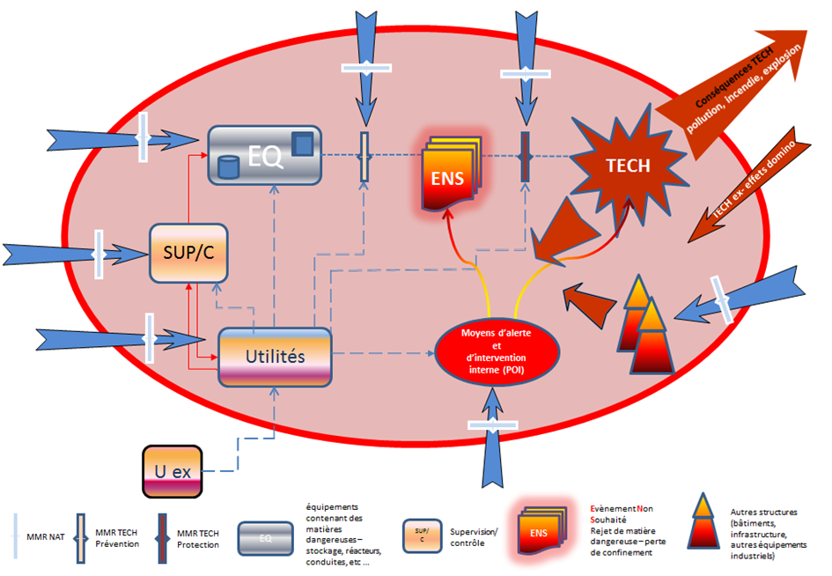

Figure 9 : *Modèle d’impact d’un événement Natech inondation sur la structure d’un établissement industriel « cible » et « source » de danger.*

## 4.3 Analyse des causes de défaillances et élaborations d’arbres de défaillance natech inondation.

Dans cette partie, il s’agit de comprendre comment les 6 grandes familles d’équipements précédentes peuvent être, suite à une inondation, système source et/ou cible de danger d’accidents majeurs. Il va donc s’agir de comprendre comment ces familles d’équipements peuvent être endommagées lors d’un natech amenant pour chacune des familles à :

- La perte de confinement (rupture de canalisation, brèche sur cuve...) pour la famille des équipements contenant des matières dangereuses,

- l’arrêt de l’utilité (coupure électrique, arrêt groupe froid…) pour la famille des utilités internes,

- La perte d’une barrière de sécurité (cuvette de rétention éventrée, impossibilité de fermer une vanne pneumatique…) pour la famille MMR,

- La perte d’un système de commande (armoire de commande inondée, capteur arraché…) pour la famille système de contrôle,

- La destruction d’une des structures du site industriel (famille bâtiment et autres structures),

- Une perte d’opérationnalité des moyens d’alerte et de luttes contre le sinistre (véhicule d’intervention noyé, accessibilité au lieu du sinistre impossible…) pour la famille Moyens d’alerte et d’intervention.

L’enchainement des événements (les causes) qui vont amener à ces événements redoutés est alors explicité. Pour cela, la démarche suivante (assez classique en analyse de risque) a été mise en place. Elle est identique pour les 6 familles concernées.

1. Décomposition fonctionnelle et structurelle des familles d’équipement,

2. Etude de l’impact sur les composants de chaque famille des flux de danger naturels et technologiques (événements initiateurs). Caractérisation de modes de défaillance propres à l’inondation pour les composants des 6 familles.

3. Construction d’arbres de défaillance générique.

Pour chaque famille, cette démarche aboutit à la création d’un ou plusieurs arbres de défaillances natech inondation génériques. Au total, ont été ainsi élaborés :

- 1 arbre pour les équipements contenant des matières dangereuses,

- 6 arbres pour les utilités (Froid, Pompage, Air Comprimé, Vapeur, Electricité (2)),

- 3 arbres pour les MMR technologiques (dispositifs de sécurité, Système instrumenté de sécurité, système manuel de sécurité)

- 1 arbre pour les systèmes de contrôle/commande automatique,

- 15 arbres pour les fonctions principales du POI.

Le figure 10 illustre par exemple, l’arbre générique associé à la perte de l’utilité froid sur un site industriel. Cet arbre fait référence à d’autres arbres (présenté par des triangles, non reproduits dans cet article).

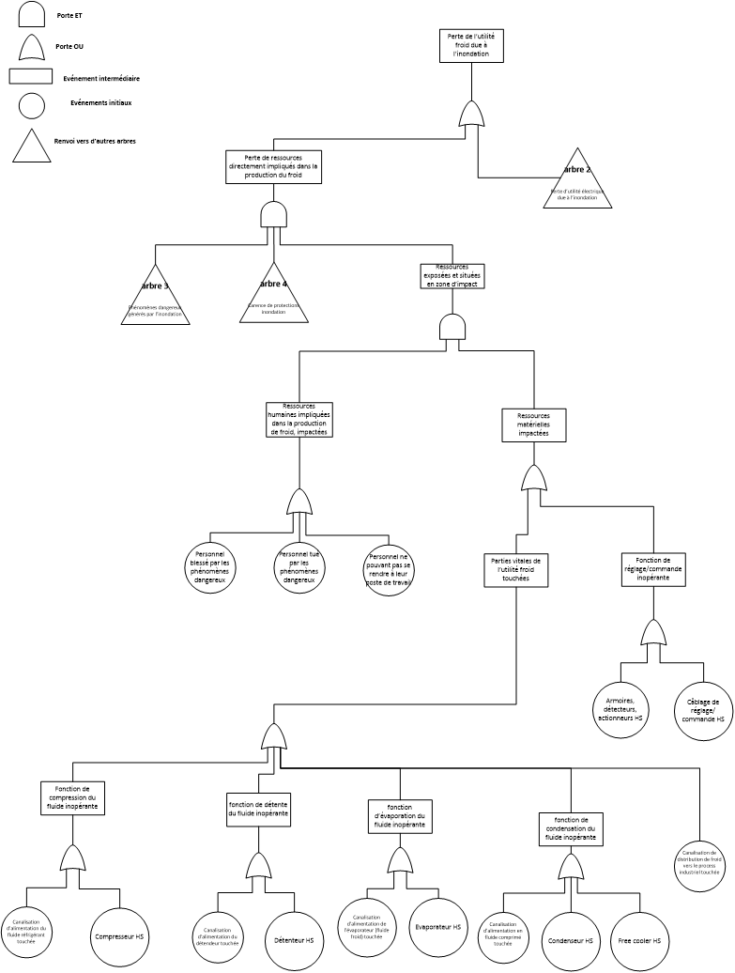

Figure 10 : *Arbre de défaillance de l’utilité froid lors d’un événement Natech inondation*

Les analyses menées sur chacune des familles d’équipements et notamment les arbres de défaillance générique réalisés vont servir ensuite à structurer deux outils de diagnostic à destination des industriels.

### 4.4 Outil de diagnostic de « l’étude de danger ».

L’outil diagnostic de « l’étude de danger » a été développé pour aider les industriels à réaliser un diagnostic de prévention inondation sur leurs installations. Il doit permettre à l’industriel d’identifier parmi les processus impliqués directement ou indirectement dans la gestion d’un accident technologique les points faibles lors d’une inondation et de choisir des barrières de sécurité afin de réduire les impacts potentiels d’une inondation sur son entreprise et son voisinage. Il permet dans un premier temps de s’intéresser à l’aléa d’origine naturel inondation, dans un second temps aux 5 premières familles d’équipements menacés par une inondation sur le site (famille 1 à 5 au paragraphe ci dessus), et dans un troisième temps de proposer des Mesures de Maîtrise des Risques (MMR) relatives aux inondations pour ces équipements.

Pour cela, l’outil a été décomposé en 8 onglets (Figure 11 : Ecran d’accueil de l’outil.) parmi lesquels 5 sont relatifs à chacune des 5 familles d’équipements. Ces 5 onglets permettent à l’utilisateur de répertorier les équipements menacés, de présenter les causes et les conséquences de l’endommagement possible de ces équipements. Ces causes et conséquences ont été caractérisées lors de la phase de modélisation, notamment par le biais des arbres de défaillance. En dernier lieu il est possible de définir également des mesures de prévention adéquates qui sont listées dans un catalogue

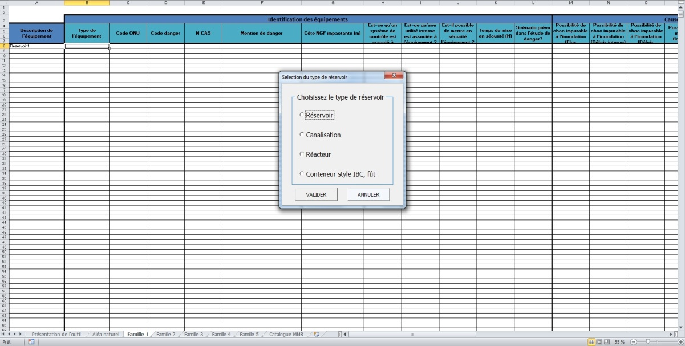

Figure 11 : Onglet de saisie pour les équipements contenant des matières dangereuses

### 4.5 Outil du POI lors d’un événement Natech.

Il s’agit ici de mettre en place une démarche qui permette à l’industriel de prendre conscience et de quantifier (a priori) l’impact potentiel d’un événement Natech sur ses moyens d’alerte et d’intervention d’urgence ; moyens qui sont généralement définis et organisés dans le cadre du POI, autrement dit d’évaluer la perte d’opérationnalité du plan du fait du contexte Natech. Cette perte d’opérationnalité est obtenue en employant les arbres de défaillance des fonctions principales du POI obtenus lors de la phase de modélisation. Cette démarche repose sur la caractérisation des défaillances des ressources pour alimenter des indicateurs fonctionnels. L'obtention des informations nécessaires à la caractérisation des défaillances des ressources est réalisée via un questionnaire sur les attributs (niveaux de défaillance) de ces dernières, conduit sous forme d'audit. Ce questionnaire permet de récolter auprès des industriels, une note de 0 à 20 (0 pour aucune dégradation et 20 pour complètement dégradée) pour un mode de défaillance d'une ressource utilisée dans le plan d'urgence, lors d’une inondation donnée (généralement l’inondation de référence). Cette note est ensuite transformée en probabilité (en employant la logique floue) qui sont propagées dans des arbres de défaillances des ressources et des fonctions du POI. Finalement l’outil quantifie une probabilité de dégradation (du fait de l’événement Natech) pour chacune des fonctions principales du POI (figure 12).

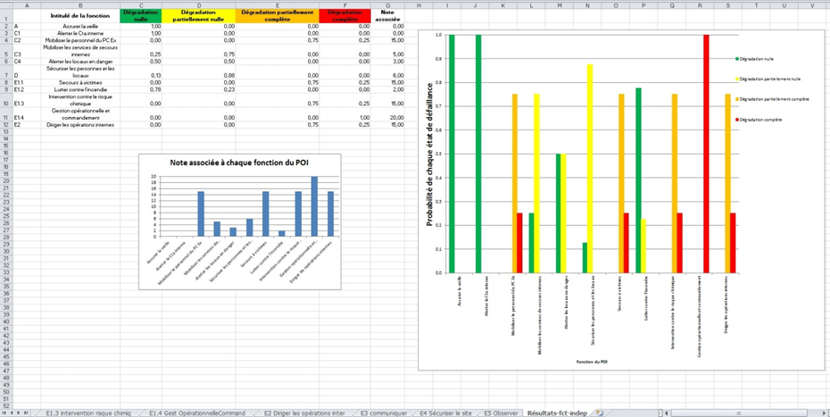

Figure 12 : Exemple de perte d’opérationnalité d’un POI lors d’un événement Natech inondation.

# CONCLUSIONS

Cet article s’est attaché à étudier les phénomènes Natech inondation au niveau du site industriel afin de mieux comprendre les mécanismes qui de l’aléa inondation peuvent amener à l’accident technologique. Ainsi, il a été possible d’identifier 6 grandes familles d’équipements impliquées directement ou indirectement dans la survenue d’un accident technologiques et de représenter l’enchainement des causes pouvant amener à cet accident, au travers de plusieurs arbres de défaillance de ces familles d’équipements. Puis, ces modèles permettent dans un deuxième temps d’élaborer et structurer deux outils d’aide à la décision (de maitrise) à destination des industriels :

- Un outil de diagnostic de la vulnérabilité physique des entreprises (maitrise de l’Etude de danger). L’outil agencé par famille d’équipements autorise une analyse structurée et méthodique de l’impact d’un événement Natech sur les équipements de prévention/protection.

- Un outil d’audit du Plan d’Opération Interne lors d’un événement Natech inondation (maitrise du POI). Cet outil balaie les fonctions principales d’un POI et produit des indicateurs de perte d’opérationnalité, par fonctions ce qui permet d’identifier, dans l’organisation d’urgence interne, les points les plus vulnérables lors d’un événement Nat/natech inondation.

Ces d’outils sont actuellement en phase expérimentale : ils ont été testés sur deux sites SEVESO exposés aux submersions marines, et aux inondations fluviales. Ces expérimentations ont permis d’apporter quelques modifications de forme aux outils. Les utilisateurs ont souligné l’intérêt de disposer d’outils qui leur apportent une démarche d’analyse structurée et les accompagnent dans leur volonté de mieux prendre en compte l’impact des inondations sur leurs installations. Ces outils se situent actuellement plutôt donc à un stade de prototype. Il est donc indispensable de pouvoir poursuivre leur validation auprès d’un plus grand nombre d’utilisateurs potentiels pour peaufiner leur conception et les tester auprès de sites industriels variés (en terme de taille et d’activité) et pouvant être soumis à une large gamme de type d’inondation.

# *RÉFERENCES*

* Flaus, J.M. (2008) - A model-based approach for systematic risk analysis. IMechE, 222 (Part O:Risk and Reliability), 79-93
* Lesbats M. (2012) - Précis de Gestion du risque (Risk management / Science of Danger*)*. Book Collection ScienceSup – Dunod Publishers, 2012, 224p
* Lissandre M. (1991) - *Maitriser SADT préface de douglas ROSS.*
* Vesely, W. E., Goldberg, F. F., Roberts, N. H. et Haasl, D. F. (1981) - *Fault Tree Handbook*. U.S. Nuclear Regulatory Comission

1. Processeur/ processus: le processeur est l’unité de modélisation fonctionnelle d’un système, un processeur processe un objet (matière ou énergie) qui est processé. Le processus est composé des objets processeurs et des objets processés.